Задание для проекта.

Проект должен содержать следующие элементы:

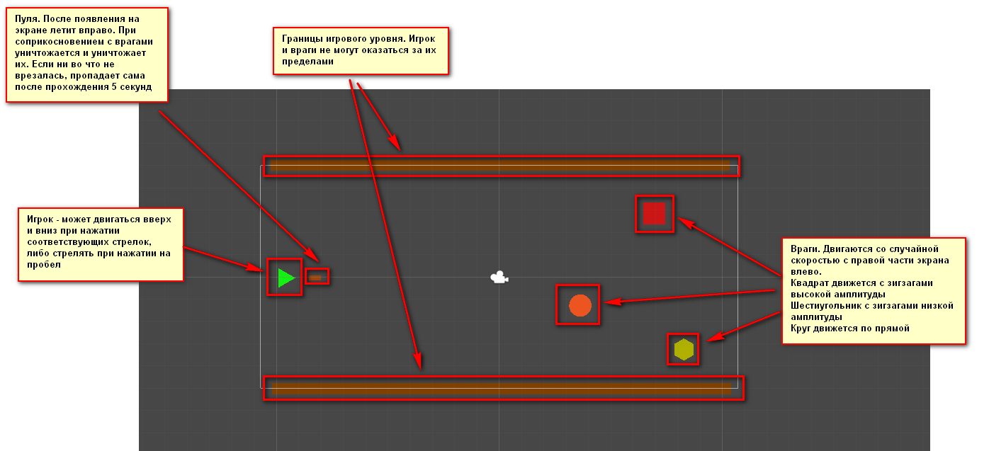

* Реализовать возможность движения игрока вверх и вниз при нажатии на соответствующие стрелки. Игрок не должен иметь возможность выходить за пределы уровня
* Реализовать появление пули при нажатии на пробел перед игроком. Пуля должна лететь по прямой вправо.
* Реализовать исчезновение пули через 5 секунд после выстрела, если она ни во что не попала.
* Реализовать движение врагов влево со случайной скоростью в диапазоне от 3 до 7. Помимо этого каждый враг имеет свою траекторию движения. Квадрат движется с частыми зигзагами, шестиугольник с плавными зигзагами. Круг движется по прямой.
* Реализовать уничтожение пули при соприкосновении с врагом.
* Реализовать респаун врага, после попадания в него пули. Враг должен появиться на некотором случайном расстоянии за правой частью экрана, на рандомной высоте.
* Реализовать каждому из врагов свою анимацию уничтожения (полет вверх, вниз, постепенное пропадание, изменение цвета и другое). Враг должен исчезать только после окончания проигрывания анимации
* Реализовать количество патронов. Максимальное количество не должно превышать 10. Каждые 2 секунды игрок получает новый патрон. При выстреле патрон пропадает.
* Реализовать проигрыш при проникновении любого врага за линию, на которой размещен игрок, либо при прикосновении игрока к любому врагу. Враги при этом уничтожаются. У игрока проигрывается анимация вращения с постепенным уменьшением и исчезновением.
* Реализовать отображение счета подбитых врагов. Разные виды врагов должны приносить разное количество очков.
* Реализовать 3 жизни у игрока. Жизнь вычитается за столкновение с врагом или выход врага за левый край экрана.
* Реализовать каждому врагу возможность каждые 2 секунды производить выстрел в сторону игрока.